**数据库设计说明书**

**《柚有好饭系统》**

**编写日期：2024/6/6**

**项目组：**

|  |  |  |
| --- | --- | --- |
| **学号** | **姓名** | **角色** |
| **202231060905** | **周仪松** | **组长、项目经理** |
| **202231060906** | **吴鹏辉** | **系统架构师** |
| **202231061024** | **唐浩天** | **后端开发工程师** |
| **202231061029** | **章洋** | **算法工程师** |
| **202231060908** | **敬川荣** | **前端开发工程师** |
|  |  |  |

**修改日志**

|  |  |  |
| --- | --- | --- |
| 修改者 | 修改日期 | 备注说明 |
| 唐浩天 | 2024/6/6 | 完成了引言和数据库配置的说明 |
| 吴鹏辉 | 2024/6/7 | 修改了数据库配置说明 |
| 周仪松 | 2024/6/9 | 增加数据库配置说明 |
| 唐浩天 | 2024/6/10 | 完成了数据库概念模型的设计 |
| 唐浩天 | 2024/6/12 | 完成了管理员,学生,经营者表的设计 |
| 唐浩天 | 2024/6/13 | 完成了剩余表的设计 |
| 周仪松 | 2024/6/15 | 完成细节修改完善 |
|  |  |  |
|  |  |  |
|  |  |  |

**目 录**

1. 引言 5

1.1 编写目的 5

1.2 定义 5

1.3 参考资料 5

1.4 范围 5

2. 数据库环境说明 5

3. 概念结构设计 5

4. 逻辑结构设计 5

4.1 表汇总 5

4.2 ［中文表名1］表 6

4.3 ［中文表名2］表 6

# 引言

编写目的

我们希望提供一个详细的数据库设计文档，以便开发人员、数据库管理员和其他相关人员理解和实施数据库设计和测试。

**预期阅读人员:**

开发团队成员:包括程序员、系统分析师和设计师等，他们需要了解数据库的结构和功能，以进行系统开发和集成。

数据库管理员:他们需要根据说明书来管理和维护数据库，包括备份、恢复、性能优化等。

项目经理和业务分析师:他们需要了解数据库设计是否满足业务需求和项目目标。

测试人员:需要根据说明书来设计测试用例，确保数据库的正确性和稳定性。

## 定义

|  |  |  |
| --- | --- | --- |
| **词汇名称** | **词汇定义** | **备注说明** |
| E-R图 | 实体-关系图,提供了描述现实世界的概念模型 | Entity-Relationship 简称 |
| SQL | 一种数据库查询和程序设计语言 | Structured query language 简称 |
| C/S | 客户端-服务器架构 | Client/Server 简称 |
|  |  |  |
|  |  |  |

## 参考资料

• 项目选题计划书​​

• 用户需求说明书

• 技术可行性报告

• 需求规格说明书

## 范围

*与需求规格说明书要求无明显差异*

# 数据库环境说明

|  |  |  |
| --- | --- | --- |
| **配置类别** | | **系统配置** |
| 软件配置 | | Tomcat 10 |
| Mysql Ver 8.0.34 |
| 硬件配置 | 处理器 | Intel Xeon Gold 6254 |
| 内存 | 256GB DDR4 ECC内存 |
| 硬盘 | 2TB SSD存储 |
| 网卡 | 双网口千兆网卡 |

# 概念结构设计

（说明：画实体关系图）

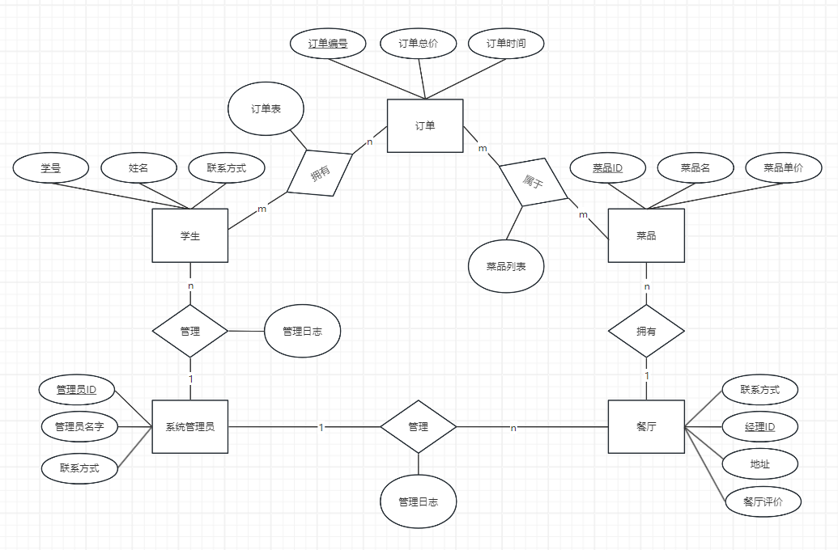

# 逻辑结构设计

（说明：1、给出所有表的汇总表；2、给出每个表的具体设计说明；3、说明主键与外键关系）

## 表汇总

|  |  |  |
| --- | --- | --- |
| **英文表名** | **中文表名** | **功能说明** |
| T_Administrator | 管理员信息表 | 记录管理员id,联系方式等信息 |
| T_Cafeteria | 餐厅信息表 | 记录餐厅地址,管理人id,评价 |
| T_Student | 学生信息表 | 记录学生信息 |
| T_Dish | 菜品信息表 | 记录菜品编号,菜品名,价格 |
| T_Order | 订单信息表 | 记录菜品列表,订单总价,订单时间 |
| T_ManagerLog | 管理日志表 | 记录修改信息,修改时间,操作人 |
|  |  |  |
|  |  |  |

## ［管理员信息］表

|  |  |  |  |  |
| --- | --- | --- | --- | --- |
| **表名** | **［**T_Cafeteria**］** | | | |
| **列名** | **数据类型（精度范围）** | **空/非空** | **约束条件** | **注释** |
| Admin_ID | CHAR(10) | NOT NULL | PRIMARY KEY | 管理员ID |
| Admin_name | VARCHAR(50) | NOT NULL | / | 管理员姓名 |
| Admin_Contact | VARCHAR(20) | NOT NULL | / | 联系方式 |
|  |  |  |  |  |
|  |  |  |  |  |
| 补充说明 | / | | | |

## ［学生信息］表

|  |  |  |  |  |
| --- | --- | --- | --- | --- |
| **表名** | **［**T_Student**］** | | | |
| **列名** | **数据类型（精度范围）** | **空/非空** | **约束条件** | **注释** |
| Student_ID | CHAR(10) | NOT NULL | PRIMARY KEY | 学生ID |
| Student_Name | VARCHAR(50) | NOT NULL | / | 学生姓名 |
| Student_Contact | VARCHAR(20) | NOT NULL | / | 联系方式 |
|  |  |  |  |  |
| 补充说明 |  | | | |

## ［菜品信息］表

|  |  |  |  |  |
| --- | --- | --- | --- | --- |
| **表名** | **［**T_Dish**］** | | | |
| **列名** | **数据类型（精度范围）** | **空/非空** | **约束条件** | **注释** |
| Dish_ID | CHAR(10) | NOT NULL | PRIMARY KEY | 菜品ID |
| Dish_Name | VARCHAR(20) | NOT NULL | / | 菜品名字 |
| Dish_Price | DECIMAL(8,2) | NOT NULL | / | 菜品价格 |
| Dish_Description | TEXT | / | / | 对菜品的描述 |
| Category | VARCHAR(50) | NOT NULL | / | 菜品的分类 |
| 补充说明 |  | | | |

## ［订单信息］表

|  |  |  |  |  |
| --- | --- | --- | --- | --- |
| **表名** | **［**T_Order**］** | | | |
| **列名** | **数据类型（精度范围）** | **空/非空** | **约束条件** | **注释** |
| Owner_ID | CHAR(10) | NOT NULL | PRIMARY KEY | 餐厅id |
| Student_ID | CHAR(10) | NOT NULL | FOREIGN KEY (Student_ID) REFERENCES Student(Student_ID) | 学生id与学生表外键关联 |
| DishList | TEXT | NOT NULL | / | 菜单列表 |
| TotalPrice | DECIMAL(8, 2) | NOT NULL | / | 记录总金额 |
| OrderTime | TIMESTAMP | NOT NULL | / | 记录订单时间戳 |
| 补充说明 | / | | | |

## ［管理日志］表

|  |  |  |  |  |
| --- | --- | --- | --- | --- |
| **表名** | **［**T_ManagerLog**］** | | | |
| **列名** | **数据类型（精度范围）** | **空/非空** | **约束条件** | **注释** |
| LogID | CHAR(10) | NOT NULL | PRIMARY KEY | 日志编号 |
| Admin_ID | CHAR(10) | NOT NULL | FOREIGN KEY (Admin_ID) REFERENCES Administrator(Admin_ID) | 管理员编号作为外键列与管理员表关联 |
| Operation | VARCHAR(100) | NOT NULL | / | 记录操作类型 |
| OperationTime | TIMESTAMP | NOT NULL | / | 记录时间戳 |
| 补充说明 |  | | | |

## ［餐厅信息］表

|  |  |  |  |  |
| --- | --- | --- | --- | --- |
| **表名** | **［**T_Cafeteria**］** | | | |
| **列名** | **数据类型（精度范围）** | **空/非空** | **约束条件** | **注释** |
| OwnerID | CHAR(10) | NOT NULL | PRIMARY KEY | 经营者id作为主键 |
| Valuation | CHAR(1) | NOT NULL | CHECK (Valuation IN ('1', '2', '3', '4', '5')) | 餐厅评价,只能在1-5的范围区间内取值 |
| Address | VARCHAR(50) | NOT NULL | / | 餐厅地址 |
| Owener_Contact | VARCHAR(20) | NOT NULL | / | 店家联系方式 |
| 补充说明 | / | | | |